**UNIVERSIDADE NOVE DE JULHO**

**CIÊNCIAS DA COMPUTAÇÃO**

Victor Hugo de Souza - RA 2217102979

Adilson Ferreira Domingues - RA 2217104247

Rodolfo Assis - RA 2217111559

João Marcos - RA 2217111544

Kaique rodrigues - RA 2217104073

**Título do Projeto**

Subtítulo

Trabalho apresentado à Universidade Nove de Julho, UNINOVE, em cumprimento parcial às exigências da disciplina de Projeto em Computação Aplicada, sob orientação do Prof. **Edson Melo de Souza.**

**SÃO PAULO**

**2020**

Sumário

1. Introdução 2

1.1. Objetivo 3

1.2. Descrição do Software 3

1.3. Premissas 3

1.4. Recursos 3

1.5. Definição do Negócio 4

1.5. Definição da equipe 4

1.5.1. Organograma 5

2. Descrição do Software 6

2.1.1. Página Inicial 6

2.1.2. Pesquisa 7

2.2. Requisitos Funcionais 7

3. Modelagem UML 7

3.1. Diagramas de Classes 7

4. INTERFACE 7

4.1. Implementação Física 7

5. Metodologia 8

5.1. Desenvolvimento 8

6. Ferramentas Utilizadas 8

7. Conclusão 9

1. Introdução

Este documento tem como objetivo apresentar o novo software de compra e escolha de jogos eletrônicos, com este software temos o objetivo de facilitar a compra de games para o jogador que já está extremamente decidido sobre o que quer comprar e ajudar os jogadores indecisos a realizar a escolha do seu próximo jogo para várias horas de diversão.

2

* 1. Objetivo

Temos como objetivo fazendo uso da linguagem python, desenvolvendo um software de chatbot capaz de oferecer aos nossos clientes a possibilidade de escolher e comprar jogos, de acordo com sua preferência, Além de fornecer

* 1. Descrição do Software

O software será um chatbot onde o objetivo é auxiliar o cliente a escolher o seu jogo e realizar a compra ou sua preferência de modelo de jogo favorita de forma ágil e eficaz.

Premissas

* Senior Developer – Rodolfo Assis  
  assisrodolfo@outlook.com
* Head of Development – Victor Hugo  
  [vhs.victorhugosouza@gmail.com](mailto:vhs.victorhugosouza@gmail.com)
* Junior Developer – Adilson Domingues  
  adilson.domingues@outlook.com
* Junior Developer – kaique Rodrigues  
  [kaique.rodrigues@hotmail.com](mailto:sampaiogoncalves@hotmail.com)
* Senior Developer – João Marcos  
  joao.saul0101@gmail.com
  1. Recursos

Neste projeto trabalharemos com a linguagem python para desenvolver nosso chatbot.

3

**Definição do Negócio**

Chatbot é um software onde a proposta é utilizar tudo o que a tecnologia mais recente tem a oferecer, para criar um sistema de chat intuitivo para possibilitar e facilitar a vida do cliente na tomada de decisão e na compra de seus jogos.

**Definição da Equipe**

|  |  |  |
| --- | --- | --- |
| Integrante | Função | RA |
| Kaique Rodrigues | Junior developer | 2217104073 |
| Rodolfo Assis | Senior Developer | 2217111559 |
| Adilson Domingues | Junior developer | 2217104247 |
| João Marcos Messias | Senior Developer | 2217111544 |
| Victor Hugo de souza | Head of developer | 2217102979 |

4

* + 1. Organograma

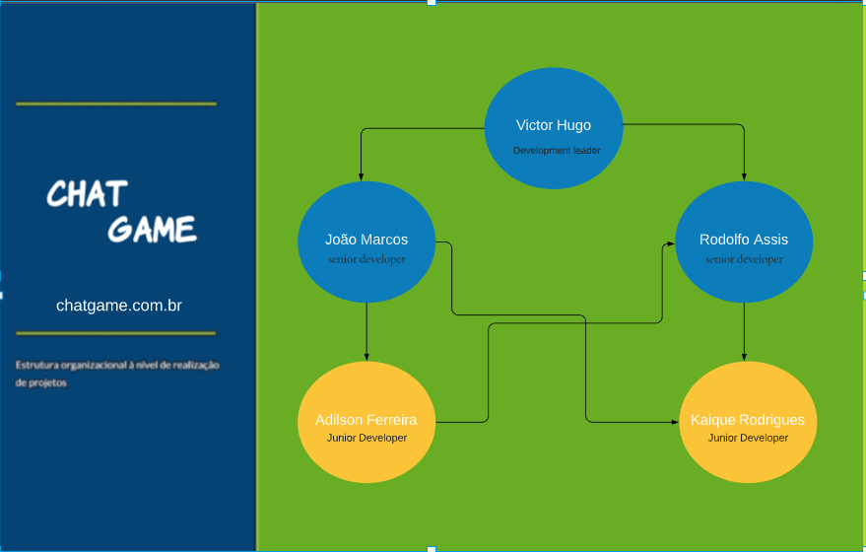

**5**

**Descrição das Funções dos Integrantes**

* Senior Developer – Rodolfo Assis, João Marcos
* Head of developer – Victor Hugo
* Junior developer -- Adilson, Kaique

Head of Development - Victor Hugo

Irá liderar a equipe de desenvolvimento do produto, gerir as tarefas, problemas enfrentados no decorrer das atividades e responsável pela estratégia de desenvolvimento.

Senior Developer – João Marcos, Rodolfo Assis

Responsável por realizar as tarefas com o maior grau de dificuldade e suportar os demais desenvolvedores por possuir um “Know How” mais elevado através de maior experiência no segmento.

Junior Developer – Adilson Ferreira, Kaique Rodrigues

Responsável por tarefas recorrentes do dia a dia, onde ele se sente mais confortável e levemente desafiado no decorrer do projeto.

1. Descrição do Software
   * 1. Página Inicial

A página inicial vai conter atalhos para as matérias em progresso de estudo, junto com um atalho para acessar as configurações do software e um botão de pesquisa no topo da tela e um atalho para acessar a página “Sobre” da empresa.

6

* + 1. Pesquisa

O software terá um botão de pesquisa que sugere opções de acordo com a digitação do usuário,preferências e aptidões do usuário para sugerir novos temas de estudo.

* 1. Requisitos Funcionais
* Cadastro do cliente
* Pesquisa de jogos grátis e disponíveis.
* Compra de jogos eletrônicos.

1. Modelagem UML
   1. Diagramas de Classes

Inserir o diagrama de classes do sistema desenvolvido.

1. INTERFACE

Colocar a imagem do chatbot

* 1. Implementação Física

Inserir o código SQL para criação das tabelas, índices e *constraints*, caso seja utilizado um banco de dados relacional, ou então as estruturas necessárias para bancos NoSQL.

7

1. Metodologia
   1. Desenvolvimento

Descrever como foi realizada a codificação do sistema, detalhando as etapas para criação dos elementos.

Os códigos desenvolvidos, bem como oprocessos para instalação e execução, incluindo dependências e configurações, deverão ser disponibilizados em um repositório privado no Github com detalhamento técnico e o endereço fornecido aqui.

1. Ferramentas Utilizadas

Informar as ferramentas que foram utilizadas para criação dos elementos como IDE para codificação em Java ou outra linguagem, tratamento de imagens, casos de usos, planilhas, troca de mensagens, entre outros que se fizerem necessários.

8

1. Conclusão

Escrever uma breve conclusão sobre o trabalho como um todo, apresentando os pontos fortes.

9